**1:Add a CSS border on hover without moving the element**

**HTML**:

<div id="homecontainer">

<div id="homeheader">

<ul>

<li><a href ="#">this</a></li>

<li><a href ="#">that</a></li>

<li><a href="#">this again</a></li>

<li><a href="#">that again</a></li>

</ul>

</div>

</div>

**CSS**

#homecontainer{

border-top:1px solid green;

border-bottom:1px solid green;

}

#homeheader a{

text-decoration:none;

color:black;

margin-right:5px;

border:1px solid transparent;

}

#homeheader a:hover{

border-top:1px solid #102447;

border-bottom:1px solid #102447;

}

#homeheader li{

padding:0;

margin:0px 10px;

display:inline;

font-size:1em;

}

1. 当dropdown按钮用js控制开关的时候，如果需要在window size大于比如果550px时候消失， 在@media query里面用 display: none !important;
2. 在JS中如果想用$(window).width()进行内容的变换需要用到resize function；

Eg: $(window).resize(function() {

if ($(window).width() >750) {

$('.current a:first-child').text("All results (1, 234)");

Alert(‘sdfsdfasdf’);

}

});

1. **点击按钮显示相应的内容**

HTML：

<button class="learn-more">Learn More</button>

<button class="learn-more">Learn More</button>

<button class="learn-more">Learn More</button>

<button class="learn-more">Learn More</button>

<p>First paragraph</p>

CSS:

P{display:none}

JS

$(document).ready(function() {

var $b = $('button');

var $p = $('p');

$b.click(function() {

var i = $b.index(this);

$p.hide().eq(i).show()

})

});

**5.Setting Cookies**

$(document).ready(function() {

var isMobileDevice = DetectMobile();

if (isMobileDevice) {

var wantsDesktop = $.cookie('hornsbyPrefersDesktop') == 'yes';

if(!wantsDesktop){

window.location = mobile_url;

}

}

});

});

$('.desk_detect').click(function(e){

e.preventDefault();

$.cookie('hornsbyPrefersDesktop','yes');

window.location = $(this).attr('href');

});

**6. 比较好的jquery的写法**

jQuery Syntax

(function($){

$(document).ready(function(){

});

})(jQuery);

1. **Compass中比较流行的CSS框架 blueprint**

通过blueprint创建一个Compass工程，命令：  
 compass create my_grid --using blueprint

1. **BEM (Block, Element, Modifier) methodology for CSS naming.**

Eg:

**/* Block component */ .btn {**

**/* Element that depends upon the block */ .btn__price {}**

**/* Modifier that changes the style of the block */ .btn--orange**

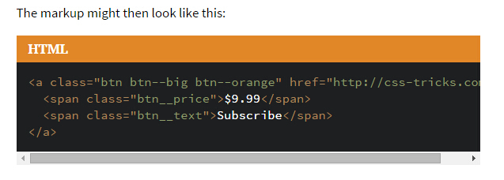

1. **子组合选择器和同层组合选择器：> , + 和 ~**

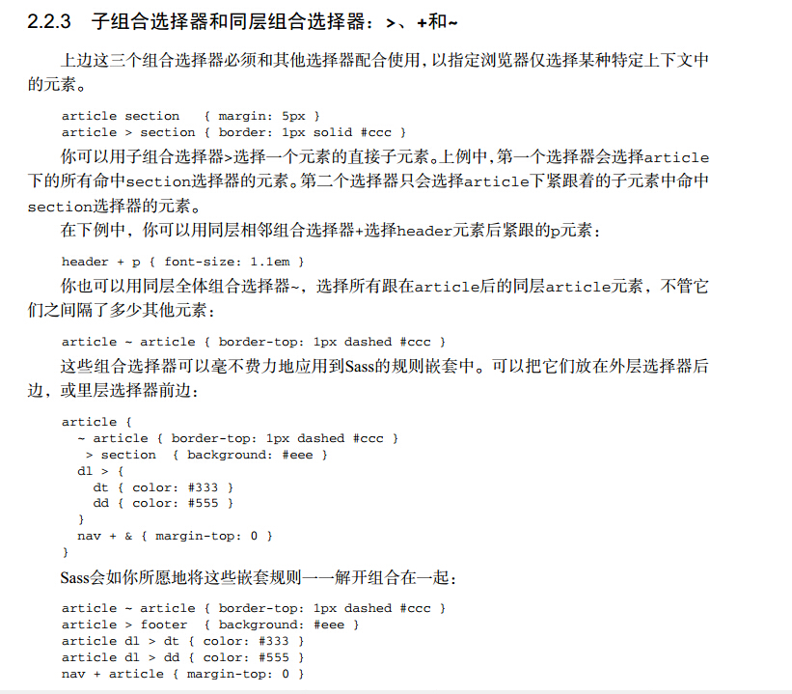

1. 当@import “compass”的时候已经包含了以下四大模块：

- CSS3

- Helpers

- Typography

- Utilities

但不包含reset 和layout 模块， 所以需要单独import

@import “compass/reset” 和 @import “compass/layout”

1. 在compss中加如normalize 插件

第一步：

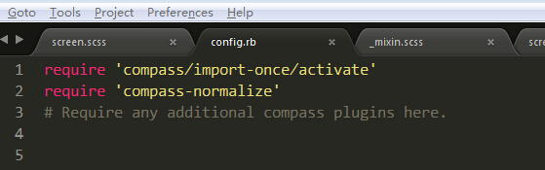

第二步：

在terminal 中输入

gem install compass-normalize;

第三步：

在screen.scss中g

@import "normalize";

也可以只引入部分子模块

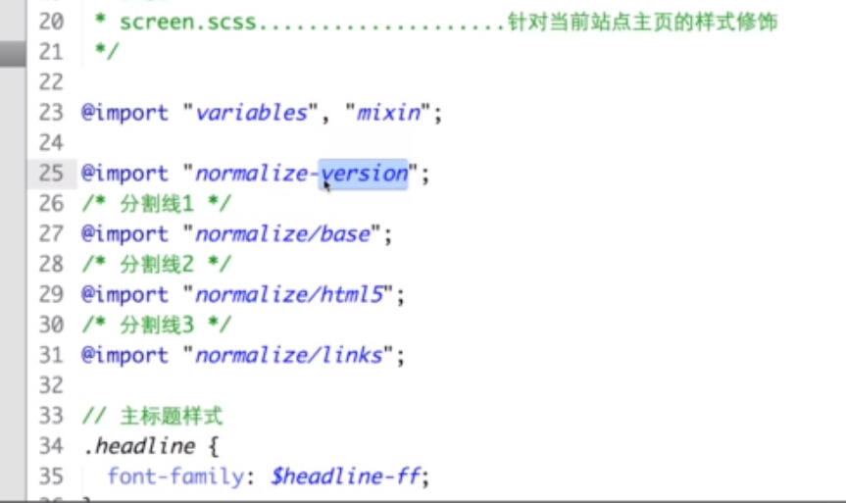

Rest 核心Mixin

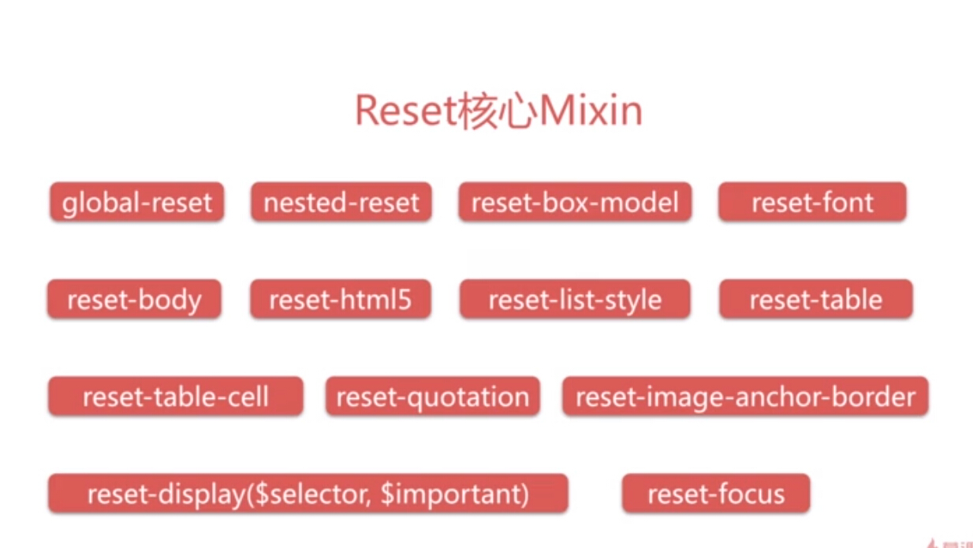

在compass模块中，CSS3模块是主动使用最频繁的模块

CSS3模块主要提供跨浏览器的CSS3的能力。

用browsersupport 模块去指定css3默认支持哪些浏览器